ZET B
TERMIN REALIZACJI  27.04. – 03.05.2020 | NAUCZANY PRZEDMIOT | KLASA | TEMAT PRACY
 | Zajęcia rozwijające kreatywność | ZET B | Ja w bezpiecznym świecie - wyrażanie własnego zdania za pomocą środków wyrazu plastycznego.  Stworzenie pracy plastycznej ukazującej bohatera/bohaterów walki z koronawirusem – pracowników ochrony zdrowia, żołnierzy, strażaków, policjantów - wszystkich tych, którzy w obliczu pandemii codziennie walczą o nasze zdrowie i bezpieczeństwo.  Rodzaj działalności plastycznej do wyboru:  - malowanie farbami akwarelowymi, plakatowymi,  - rysowanie ołówkiem, kredkami ołówkowymi, woskowymi, pastelami, pisakami. Format pracy A- 4.
TERMIN REALIZACJI  04.05. – 10. 05.2020 | Zajęcia rozwijające kreatywność | ZET B | Ja w świecie kultury - wyrażanie własnego zdania za pomocą środków wyrazu plastycznego.  Jak wyobrażam sobie smoka wawelskiego? – rysowanie kredkami ołówkowymi. Format pracy A- 4.
TERMIN REALIZACJI  11.05. - 17.05.2020 | Zajęcia rozwijające kreatywność | ZET B | Ja i przyroda - wyrażanie własnego zdania za pomocą środków wyrazu plastycznego.  Kwitnąca jabłoń – malowanie farbami akwarelowymi/plakatowymi. Format pracy A- 4.
TERMIN REALIZACJI  18.05. - 24.05.2020 | Zajęcia rozwijające kreatywność | ZET B | Mój czas wolny - wyrażanie własnego zdania za pomocą środków wyrazu plastycznego.  Moja ulubiona postać z bajki, filmu. Rodzaj działalności plastycznej do wyboru:  - malowanie farbami akwarelowymi, plakatowymi,  - rysowanie ołówkiem, kredkami ołówkowymi, woskowymi, pastelami, pisakami,  - kompozycja z różnych materiałów (papier kolorowy, kolorowe gazety, ścinki tekstylne, włóczka, plastelina, bibuła itp.)  - wydzieranka. Format pracy A- 4.

1. Stwórz pracę plastyczną ukazującą bohatera/bohaterów walki z koronawirusem – pracowników ochrony zdrowia, żołnierzy, strażaków, policjantów - wszystkich tych, którzy w obliczu pandemii codziennie walczą o nasze zdrowie i bezpieczeństwo.
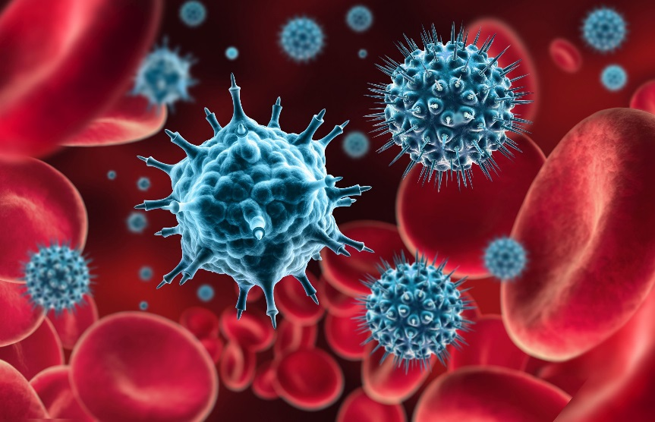
2. Jak wyobrażam sobie smoka wawelskiego? – rysowanie kredkami ołówkowymi. Oglądnij Legendę o smoku wawelskim.
https://www.youtube.com/watch?v=Ec5quuKApxI
3. Kwitnąca jabłoń – malowanie farbami akwarelowymi/plakatowymi.
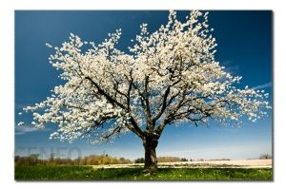
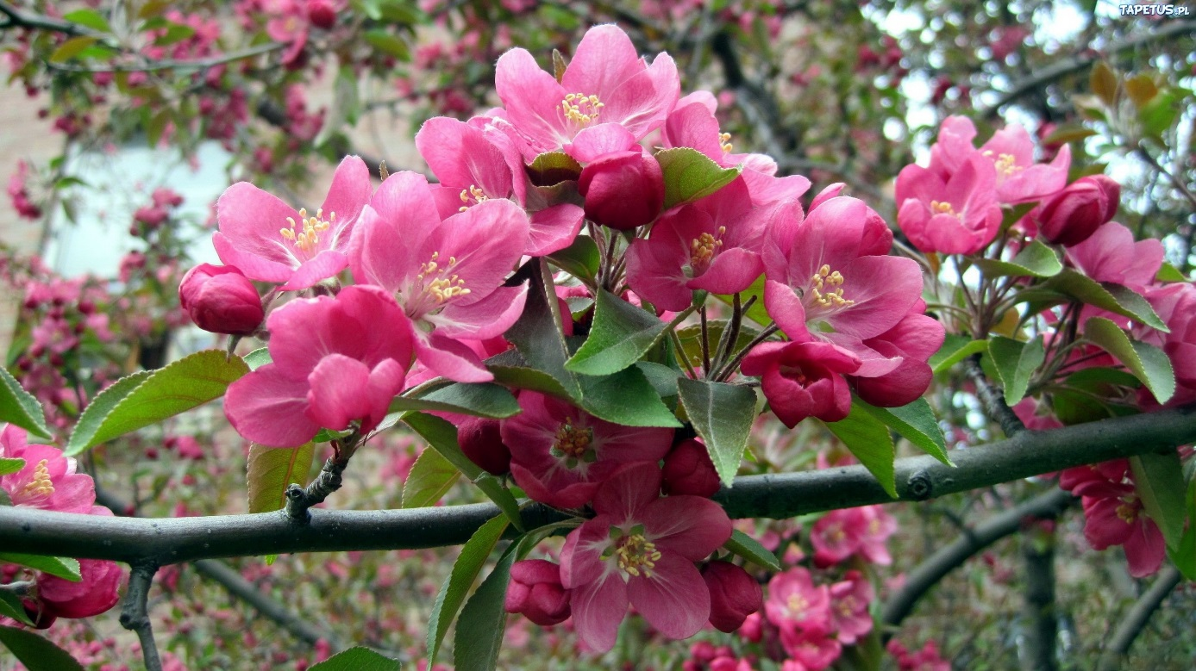
4. Moja ulubiona postać z bajki, filmu.
Przyklady:
